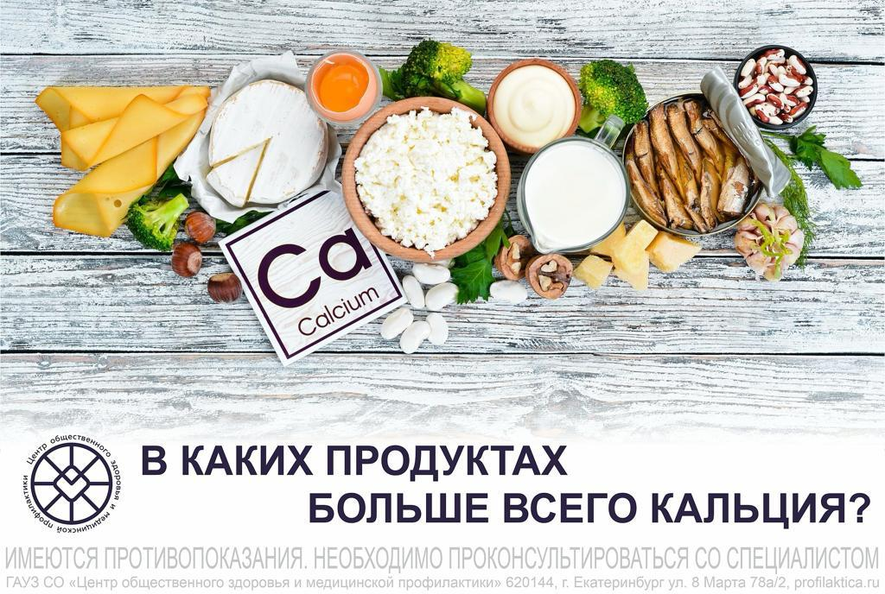

Кальций необходим организму человека для формирования и поддержания в нормальном состоянии костей и зубов. Для профилактики остеопороза медики рекомендуют восполнять дефицит этого микроэлемента при помощи питания.

В каких же продуктах содержится много кальция?

* Пармезан. В 100 г продукта содержится 1300 мг кальция.
* Кунжут. В 100 граммах содержится 780 мг кальция и 17,7 г белка.
* Сардины. На 100 граммов консервированных сардин 380 мг кальция и 6,8 мкг витамина D.
* Бобовые. Больше всего кальция в соевых бобах — 240 мг на 100 граммов, в фасоли и нуте — 194 мг.
* Молоко и кисломолочные продукты. В 100 г молока, творога или кефира содержится 120 мг кальция.
* Зелень. Содержит на 100 г до 130 мг кальция.
* Семечки подсолнечника. В 1 стакане -109 мг кальция.

Симптомы дефицита кальция:

Сухость и ломкость волос, слоящиеся ногти, появление на них белых пятнышек и неровностей, судороги икроножных мышц, потливость кожи головы, кариес и зубной налет, кровотечения из носа и кровоточивость десен.